2026年云南十里阳光发展有限公司市场营销部会员球包牌采购服务（零星采购）项目技术规范书
一.项目概要
云南十里阳光发展有限公司（以下简称：“公司”）因会员增加及变更，现计划制作采购30块会员球包牌，后期根据会员增加、变更数量进行采购制作。
二.项目技术要求
1、技术要求：
（1）设计制作30块会员球包牌【版面需含内容：球会LOGO、球会会所外观、会员姓名（中英文）会员卡号】；
（2）材质：金属材质不生锈；
（3）规格尺寸：长9.5CM*宽4CM*厚4MM；
（4）外观要求：版面简洁美观、字迹清晰、表面光滑平整，棱角处不划手，挂带柔软，结实耐用；
（5）质保期：一年及以上；
（6）发票开具：提供增值税专用发票。
2交货时间：收到成交通知书后需与项目负责部门联系并确定相关细节内容，并于30日内完成制作并送货。
- 球包牌外观及挂带样式如下：

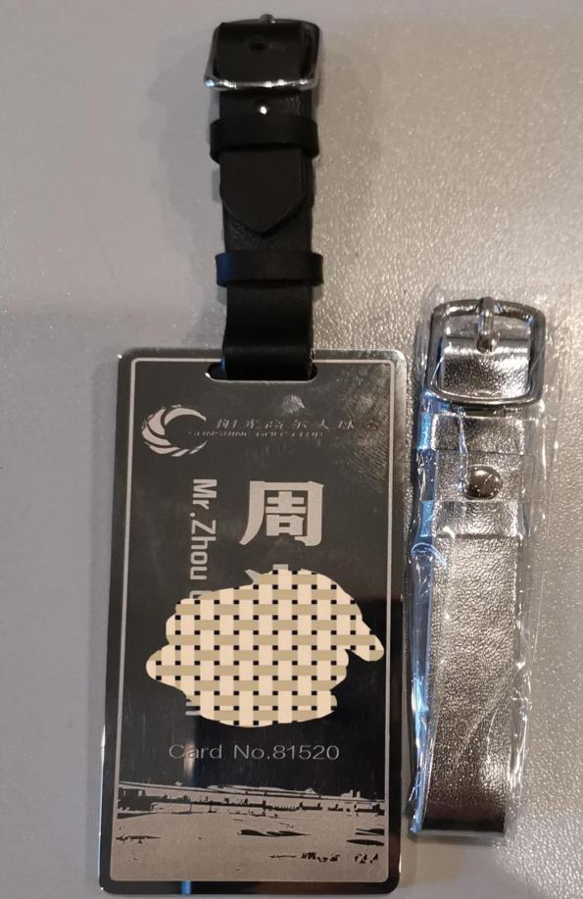

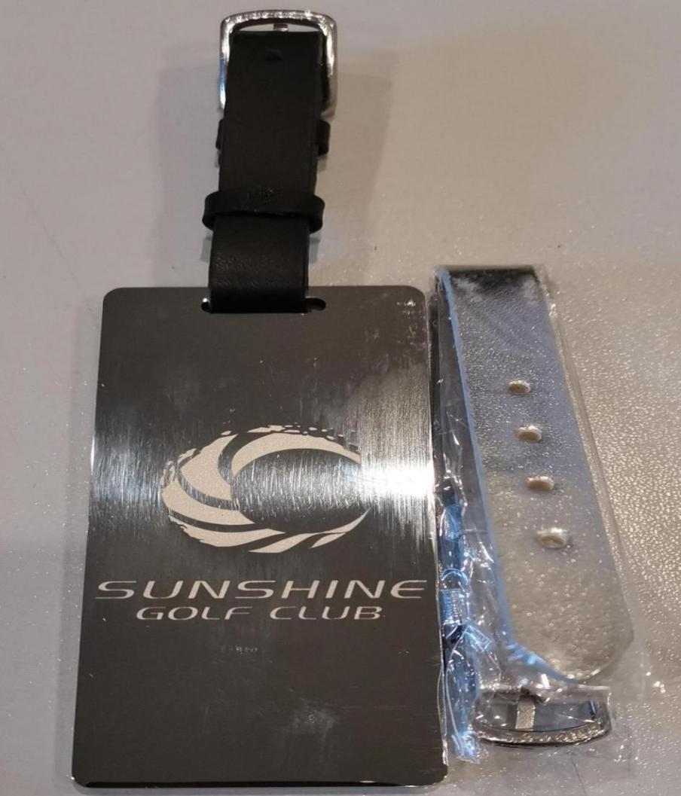

三、报价方面
报价方式：价格为每块不高于130元，总价报价（包含税）。
注：具体税率以税法规定为主。

